Информация о проведении выпускного бала
СШ № 9 с.Максимовка 2016-2017 учебный год
В жизни каждого выпускника школы наступает момент прощания со своими наставниками и учителями. Проходит выпускной бал и Вы на пороге новой жизни. Что ждет впереди? Какие просторы открывает перед Вами жизнь? Но спустя много лет мы не раз вспомним самый интересный и грандиозный праздник – выпускной вечер в школе.
12 июня в СШ № 9 с.Максимовки прошел выпускной вечер, одно из знаменательных событий, которое бывает раз в жизни.
В этом году школу закончили 7 выпускников .Аттестат со знаком «Алтын Белгі»был вручен Шевцовой Полине, аттестат с отличием получила Либерт Ангелина. Родителям выпускников вручены благодарственные письма за отличные успехи в обучении, за хорошее воспитание выпускников, способных преодолевать трудности и показывать великолепные результаты.
Традиционно к выпускникам обратились с пожеланиями в добрый путь гости нашего вечера –представитель районного акимата ,руководитель земельных отношений Целиноградского района - Нуртазин Аскар Айтмухамбетович , аким Максимовского сельского округа Жумабаев Совет Блялович ,директор школы -Нижник Е.В. классные руководители –Сары Р.Т, Паршакова А.А. ,родители выпускников. Благодарное слово учителям сказали и выпускники школ.
Наступает один из самых красивых моментов вечера – выпускники танцуют школьный вальс. Девушки и парни кружат под музыку вальса, показывая красоту своих нарядов. Торжественная часть выпускного вечера завершается под песню выпускников. 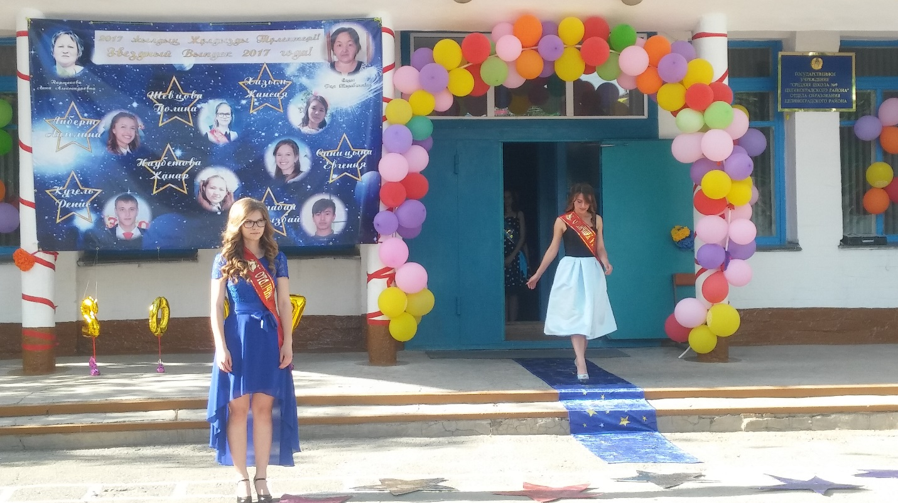

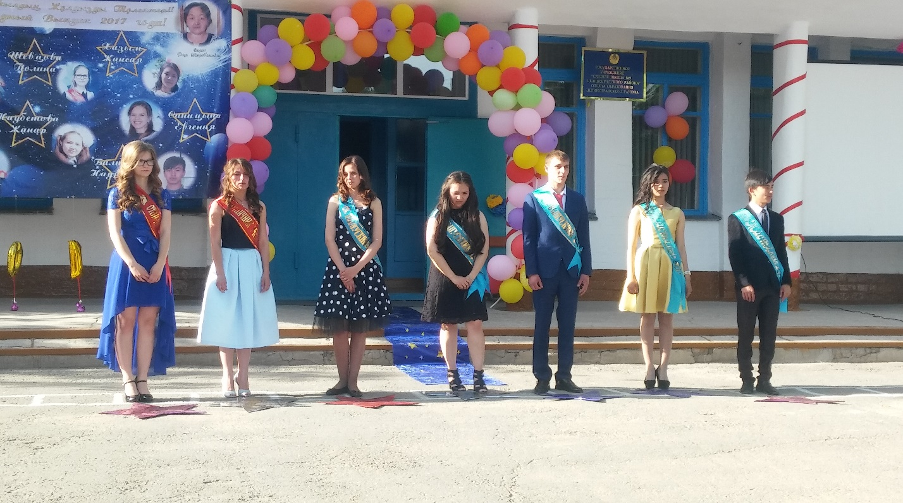
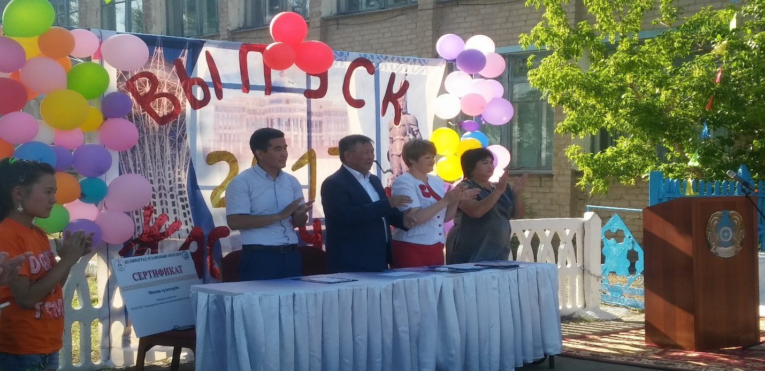
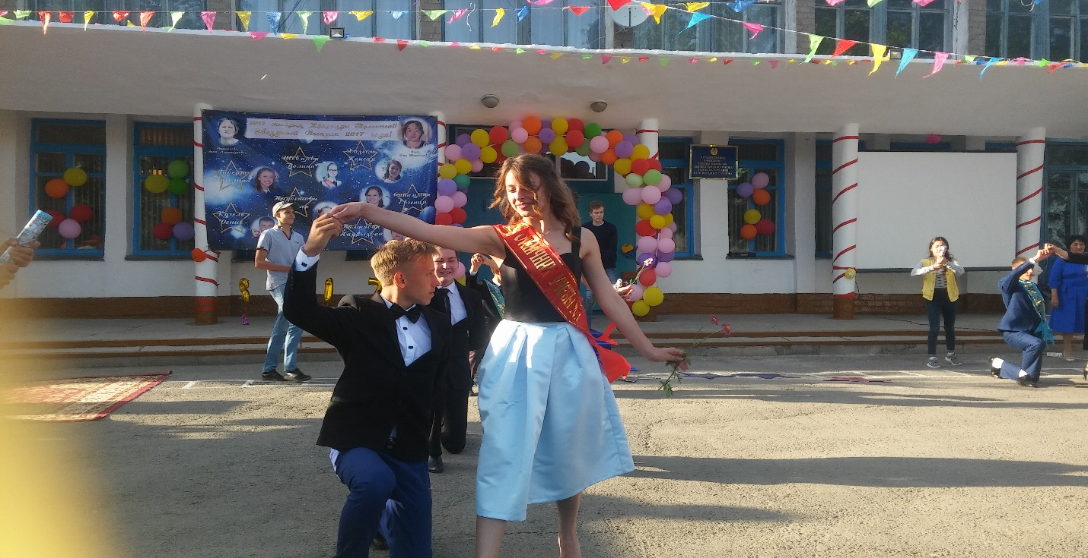
Зам.по ВР : Кайрашева А.А.

